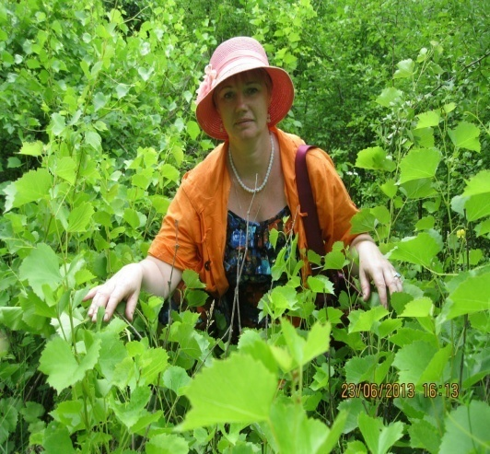
Шереметьева Нина Николаевна
Родилась в 1969 году в г. Асино. Образование неполное среднее. Занимается изготовлением берестяных изделий с 1988 года. Мастер – любитель, самоучка. Ассортимент изделий: Нины Николаевны: резные ажурные, удивительной красоты панно, тарелки, бижутерницы, салфетницы, ароматницы из белой бересты. Нужно отметить, что работает Нина Николаевна только в технике резьбы. Нина Николаевна - активный участник районных, областных, межрегиональных выставок, конкурсов, ярмарок.
Её награды:
-Благодарственное Письмо–Департамента по культуре Томской области за активное участие в организации и проведении «Дней Культуры Томской области» в Москве, 2007 г;
-Диплом Лауреата областной выставки - конкурса «Семья, Традиции, Корни», г. Томск, 2008 г.;
-Диплом Лауреата районного конкурса «Я горжусь своей семьёй, г. Асино, 2008г;
-Диплом Лауреата районного конкурса «Радуга», г. Асино, 2008 г.;
-Благодарственное Письмо Департамента по культуре Томской области за участие в IV
Межрегиональной передвижной выставке народных художников и мастеров ДПИ «Ремёсла Сибири», Томск, Кемерово, Новосибирск, 2011 г.
т.
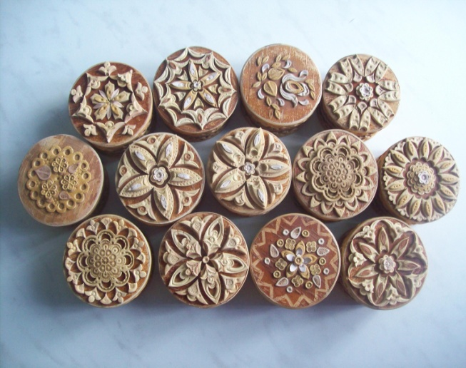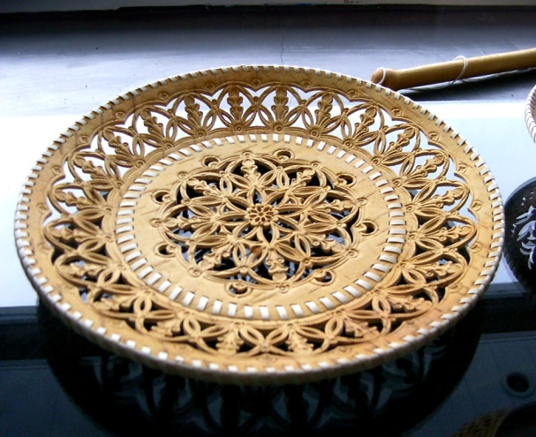
Бижутерки. Д - 6 Панно. Д - 32
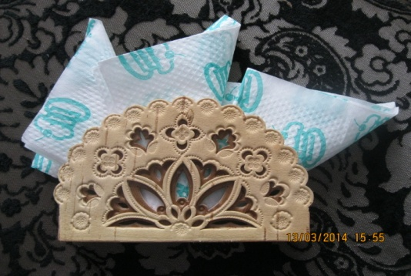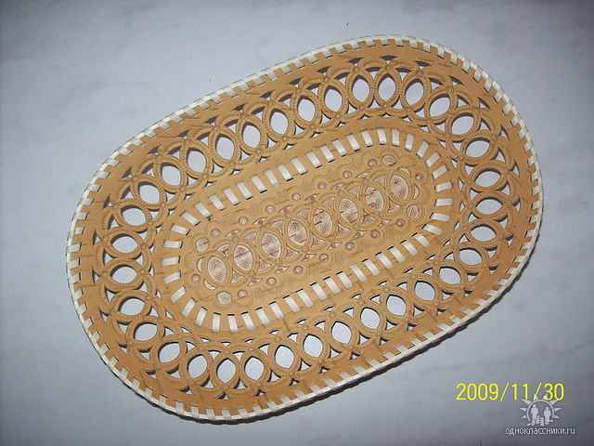
Салфетница. 12 х 10 Сухарница. 25х17
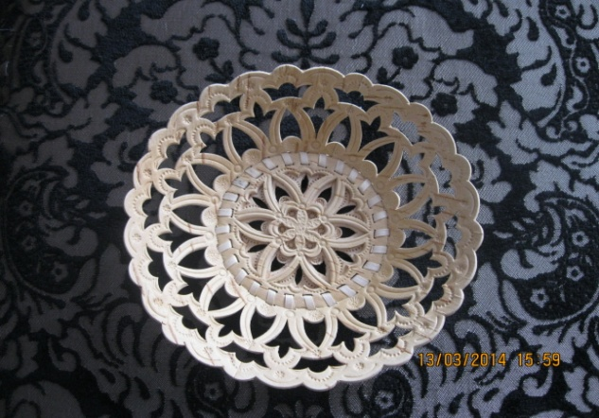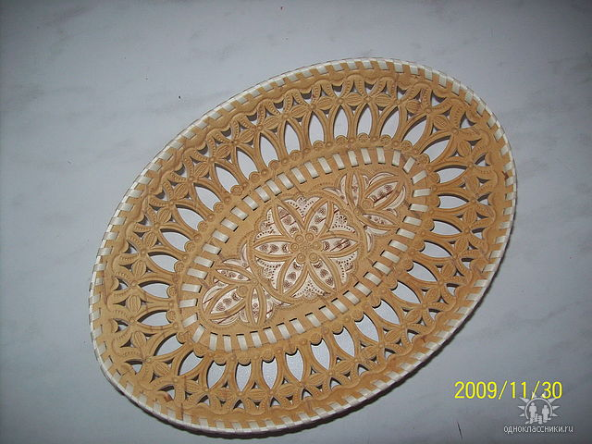
Конфетница. Д- 15 Декоративная тарелка «Лодочка». 22 х 16
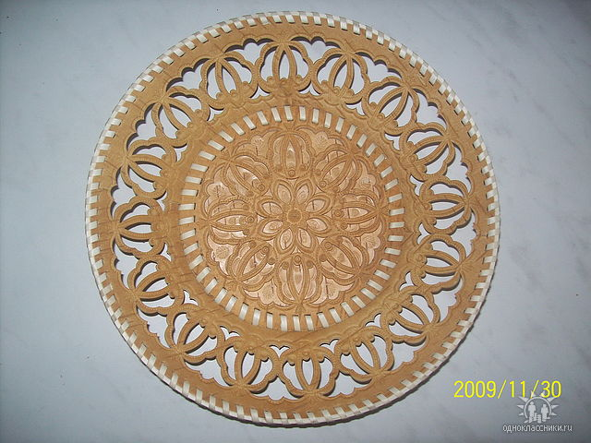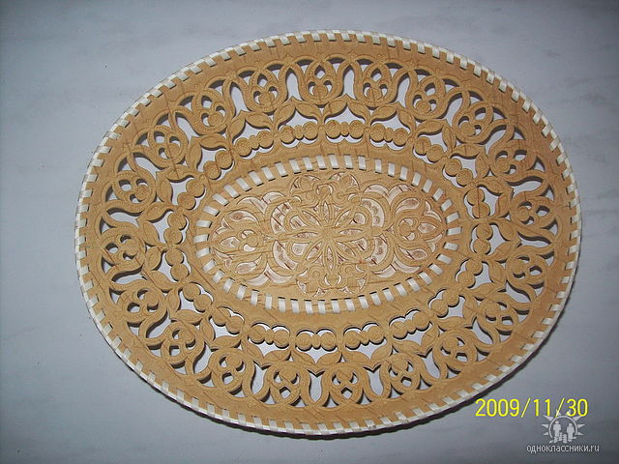
Декоративная тарелка «Ракета». Д – 26 Декоративная тарелка «Тюльпан». 26 х 19

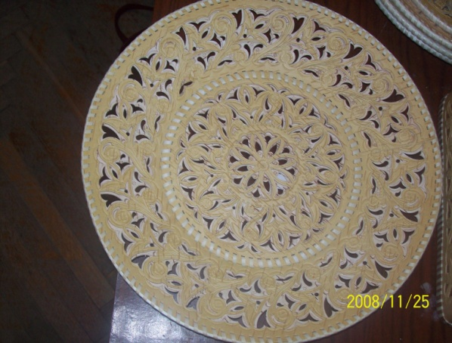
Панно. Д– 50

